МУНИЦИПАЛЬНОЕ БЮДЖЕТНОЕ УЧРЕЖДЕНИЕ ДОПОЛНИТЕЛЬНОГО
ОБРАЗОВАНИЯ «ДЕТСКО-ЮНОШЕСКАЯ СПОРТИВНАЯ ШКОЛА «ЛУЧ» ИМЕНИ ВИТАЛИЯ ФРИДЗОНА»
243146 г. Клинцы, Брянская обл.,ул.Ворошилова,39, тел./факс 8(48336) 5143
Сценарий СПОРТИВного праздника
«Спортлото»

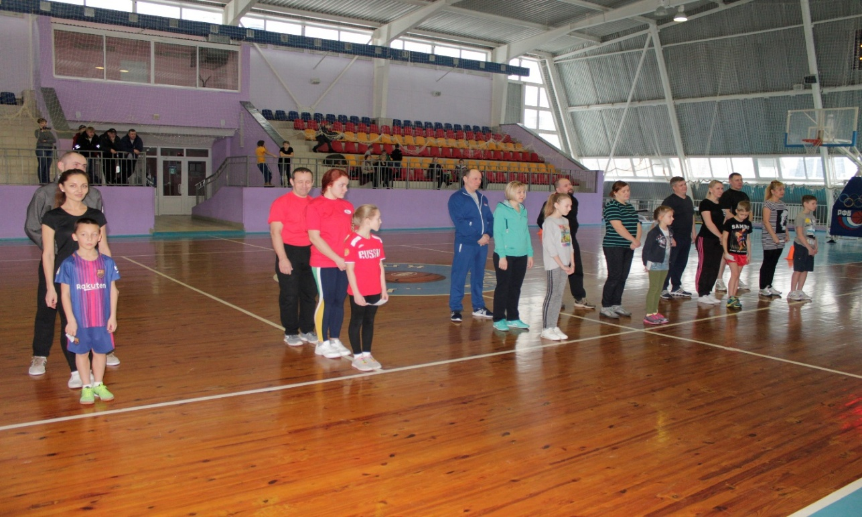

Подготовила: тренер-преподаватель
по легкой атлетике
Константинова Н. В.

г. Клинцы
2025 г

Цели и задачи:
- Укрепление здоровья, развитие физических качеств;
- Содействие гармонизации семейных взаимоотнощений через совместные занятия физкультурой и спортом;
- Организация здорового досуга.
- Воспитание активности, чувства взаимовыручки и коллективизма.
- совместное проведение времени детей и родителей.
Рекомендации:
1. Заранее ознакомить участников мероприятия с условиями проведения праздника.
2. При формировании команд учитывать возраст участников.
3. Оформить красочное оформление зала.
4. Заблаговременно подготовить инвентарь, оборудование, музыкальную аппаратуру.
5. Познакомить судейскую бригаду с правилами судейства на каждой станции.
6. Определить состав жюри.
7. Назначить ответственных за подготовку музыкального сопровождения.
Место проведения: спортивный зал.
Материально-техническое обеспечение:
Ноутбук, музыкальное сопровождение, микрофоны, столы, стулья для жюри, призы победителям и участникам игры, заранее купленные билеты спортлото – 9 штук.

Оборудование и спортивный инвентарь:
Мешочек с бочонками для игры в спортлото, жетоны для судей на станциях, мячи баскетбольные -2, футбольные -1, теннисные -1, набивные – 1, обруч -1, гимнастическая скамейка – 2, гимнастическая палка -1, теннисная ракетка – 1, теннисный шарик -1-2, скакалка – 1, макет цапли – 1, мини-обручи – 5, гантели – 2, маты гимнастические – 5, барьеры – 5, ласты – 2 пары, метла – 2, коробка картонная большая – 1. Карточки с заданиями по количеству станций с указанием задания – 16. Изготовленные лотерейные билеты с указанием станций по количеству участников. Рисунки со сказочными героями, листы с кроссвордами на спортивную тему – 2. Мешки – 2, боксёрские перчатки – 2 пары
Участники: в спортивном празднике принимают участие семейные команды отделения легкой атлетики, самбо. Соревнуются две команды, в каждой по 3 семьи (мама, папа, ребенок).
Ход игры.
Ведущий: Добрый день, дорогие друзья, уважаемые болельщики! Сегодня вы станете свидетелями и участниками необычных соревнований.
(Звучит спортивный марш. Под эту музыку команды ходят в зал).
Ведущий: Право открыть наш праздник предоставляется директору спортивной школы.
(Слова директора и разрешение начать спортивный праздник).
Ведущий: Команды, смирно! Капитаны на флаг! Поднять флаг соревнований! Звучит гимн Российской Федерации.
(Капитаны возвращаются к своим командам).
Ведущий: представляем участников сегодняшних соревнований.
Команда: __________________
___________________
(участники дружно хором выкрикивают название команд)
Ведущий: представляем членов жюри.
______________________________________
______________________________________
______________________________________
Ведущий: «В небольшой долине на юге Греции расположена Олимпия. Семь дорог вели в неё. Главная называлась олимпийской. Дорога проходила мимо священного источника. В него избранные для проведения Олимпийских игр судьи опускали руки и тем самым укрепляли в себе честность и неподкупность. Мы уверены, что сегодня члены жюри будут такими же честными и неподкупными, как древнегреческие судьи».
Ведущий: А начинаем мы наш праздник спортивной лотереей 6 из 16. Каждый участник получает лотерейный билет с указанием станций. ( Приложение №1).
Задача участников, успеть как можно больше пройти станций, что повышает шанс команды выиграть главный приз лотереи. На каждой станции развешены карточки с заданиями, стоит судья, который даёт жетон за выполненное задание с номером станции и расписывается. Участники выполняют задание, пока звучит музыка. Повторно выполнить задание на любой станции участник может только, если он прошёл испытания на всех станциях.
Итак, начинаем!
(Под музыку участники выполняют работу по станциям. Приложение №2).
Ведущий: Команды, построились! Капитаны собрали жетоны и сдали членам жюри. А теперь разыграем выигрышные номера.
(Из мешочка, где находятся бочонки, участники, болельщики, члены жюри по очереди вытаскивают 5, которые будут зачётными).
Ведущий: пока жюри подводит итоги, в какой команде больше участников успели побывать на этих 5 станциях, мы продолжаем наш праздник.
Эстафета «Баба Яга с сестрицей Алёнушкой или братцем Иванушкой»
В нашем спортивном празднике принимает участие один из самых популярных персонажей русских народных сказок Баба Яга на своей сверхзвуковой метле. И на этот раз она везёт с собой братца Иванушку или сестрицу Алёнушку.
Капитаны команд – это Баба Яга. Метла между ног, сзади следующий участник держится за пояс Бабы Яги, вместе они передвигаются до поворотной стойки, Алёнушка или Иванушка остаётся, а Баба Яга возвращается за следующим игроком. Задача каждой команды быстрее построиться на противоположной стороне.
Эстафета «Плавание в ластах»
Сейчас наши команды покажут своё мастерство в водных видах спорта. Участвуют семейные пары. Снять обувь с правой ноги, одев ласты на одну ногу, взявшись за руки, добежать до поворотной стоки и обратно. Отдать ласты следующей паре и т.д.
(В это время судьи собирают снятую обувь каждой команды в отдельную коробку).
Эстафета «Чья команда быстрее обуется»
Для того, чтобы нам дальше продолжить праздник, командам необходимо обуться. Для этого семейная пара бежит к коробке с обувью, отыскивают свою, обувают и бегут к своей команде, какая команда быстрее обуется.
Ведущий: жюри подводит промежуточные итоги, участники приводят себя в порядок, болельщики команд споют вам частушки.
1.Мама, папа, спортшкола, я
Вместе дружная семья!
Выступаем мы сейчас,
Поприветствуйте вы нас.
2.У Максима нет здоровья,
Весь он хворый и больной.
Занимайся лучше спортом,
Сразу будешь ты герой!
3.Наш Олег лежит в постели
Перед столиком с едой,
Умываясь еле-еле
Кипячёною водой.
4.И не будьте вы, ребята,
Как Олег ленивыми.
Закаляйтесь, занимайтесь,
Будете красивыми.
5. Укреплять мы будем тело,
Бегать будем каждый день,
Прыгать вправо, прыгать влево
И прогоним сон и лень!
6.Вы мальчишки не деритесь,
Кто отважен и силён!
Пусть в сраженьях ваших будет
Полем боя стадион!
7.Коли сердце закололо,
Заболела голова,
Вы со спортом подружитесь,
Полегчает вам тогда.
8. Мы частушки вам пропели,
Хорошо ли, плохо ли,
А теперь мы вас попросим,
Чтобы нам похлопали!
(Жюри объявляет промежуточные результаты).
Ведущий: продолжаем наши состязания. А, сейчас спортивные эстафеты.
Эстафета «Бобслей – двойки»
Сейчас наши участники продемонстрируют вам один из популярных видов спорта бобслей – двойки. Семейная пара. Мама или папа везёт сидящего на мешке ребёнка, взяв мешок за два угла до поворотной стойки и обратно.
Ведущий: «Больше узнаешь, сильнее станешь» - таков девиз следующего конкурса. Команды в течение 3 минут разгадывают кроссворд на спортивную тему, а болельщикам в это время предоставляется возможность получить дополнительное очко для своей команды. На стене висят рисунки сказочных героев. Назвать русские народные сказки с этими героями. Кто больше назовёт, тот и выиграет.
Ведущий: Народная мудрость гласит: «Если по - русски скроен, и один в поле воин!» А, сейчас мы познакомимся ещё с одним видом спорта. Это бокс. Конкурс капитанов. Поединок выиграет тот, кто нанесёт больше ударов в боксёрских перчатках с завязанными глазами.
(Капитанам завязывают глаза, вращают их несколько раз вокруг себя, направив в разные стороны).
Ведущий: пока жюри подводит окончательный итог наших соревнований, я вам загадаю загадки. А вы слушайте внимательно и отвечайте обязательно.
- Не пойму, ребята, кто вы?
Пчеловоды? Рыболовы?
Что за невод во дворе?
Не мешал бы ты игре!
Ты бы лучше отошел, мы играем в …
(волейбол).
- Короли - то, короли –
Воевать опять пошли!
Только начали войну –
Сразу съели по слону
(шахматы).
- На льду я вычертил восьмерку –
Поставил тренер мне пятерку.
Что это за вид спорта
(фигурное катание).
- В небо ласточкой вспорхнет,
Рыбкой в озеро нырнет
(прыжки в воду).
Ведущий: хотите узнать, кто победил сегодня? Тогда я с удовольствием предоставляю слово нашему компетентному жюри. (Объявление итогов, награждение команд).
Члены жюри: в лотереи спортлото победу одержала команда ____________________ Они награждаются билетами спортлото (три билета на семью). Играйте и выигрывайте! А за победу в спортивных эстафетах награждается команда _________________
(Команде вручается заранее приготовленный приз). Поощрительными призами награждается команда
___________________
Ведущий: да здравствуют сетки, мячи и ракетки,
Спортивные залы и солнечный свет!
Да здравствует отдых, борьба и походы!
Да здравствует радость спортивных побед!
Всем спасибо за внимание,
За задор, за звонкий смех,
За огонь соревнованья,
Обеспечивший успех!
Ведущий: Капитаны команд! На флаг! Опустить флаг! На этом считаю наш праздник закрытым.
(Команды под звуки спортивного марша покидают зал).

Приложение №1

КАРТОЧКА ИГРОКА «СПОРТЛОТО–16»
Номер станции | Роспись судьи | Номер станции | Роспись судьи | Номер станции | Роспись судьи | Номер станции | Роспись судьи
1 |  | 7 |  | 16 |  | 15
5 |  | 12 |  | 2 |  | 6
10 |  | 4 |  | 8 |  | 14
9 |  | 11 |  | 13 |  | 3
.

Приложение №2
Станция №1. Каракатица с мячом.
Участник из и. п. упор сидя сзади, мяч лежит на животе, преодолеть расстояние от старта до поворотной стойки, назад бежать с мячом в руках.
Станция №2. Набивание футбольного мяча (10 раз, 3 попытки). (Если сделал с первой, задание считать выполненным).
Станция №3. Метание теннисного мяча в мишень на стене с расстояния 10 м (3 попытки). (Если сделал с первой, задание считать выполненным).
Станция №4. Выполнить приседания, держа набивной мяч за головой (20 приседаний).
Станция №5. Вращение обруча в течение20 сек. (3 попытки). (Если сделал с первой, задание считать выполненным).
Станция №6. Бросок баскетбольного мяча в корзину (до попадания).
Станция №7. Сгибание и разгибание рук в упоре лежа (папы и мальчики от пола, мамы и девочки от гимнастической скамейки (10 раз).
Станция №8. Набивание на ракетке теннисного шарика 15 раз (3 попытки). (Если сделал с первой, задание считать выполненным).
Станция №9. Прыжки со скакалкой 30 раз.
Станция №10. Поднимание туловища из положения лежа на спине (30 раз).
Станция №11. Залезть на шведскую стенку и спуститься вниз, наступая на каждую ступеньку (3 раза).
Станция №12. Прыжок с поворотом на 360 градусов. На полу нарисованы 2 стопы. Стать на нарисованные стопы, выполнить поворот вокруг себя и приземлиться. (3 попытки). (Если сделал с первой, задание считать выполненным).
Станция №13. «Цапля». Стоит макет цапли, на расстоянии 4м от макета лежат мини-обручи 5 штук. От стартовой линии набросить на шею цапле обручи. (3 попытки). (Если сделал с первой, задание считать выполненным).
Станция №14. На дорожке из матов стоят 5 барьеров. Проползти по-пластунски под барьерами.
Станция №15. Пройти по гимнастической скамейке, держа на ладони вытянутой руки гимнастическую палку. (3 попытки). (Если сделал с первой, задание считать выполненным).
Станция №16. Из и. п. стоя на месте ноги врозь, гантели в согнутых руках на уровне груди, поднять гантели вверх, выпрямив руки и вернуться в и. п. (15 раз).

